משתמשים

שם: מאיר לוי

תאור- בן 40, נשוי עם 3 ילדים, גר במודיעין. מאיר חושש מהאפילקציות המותקנות לו בטלפון ורוצה להיות בטוח שכאשר הוא גולש ברשת האינטרנט, הרשת בטוחה ואין תעבורה חריגה שמגיעה לו לטלפון. מאיר אינו מבין בתעבורת הרשת, אך רוצה להיות בטוח שכאשר הוא גולש בwifi הוא גולש בצורה בטוחה, האפליקצייה עונה על הדרישות של מאיר כאשר הוא יוכל להשתמש באפליקצייה בUSERMPDE הכולל ממשק נוח ובטוח למשתמש.

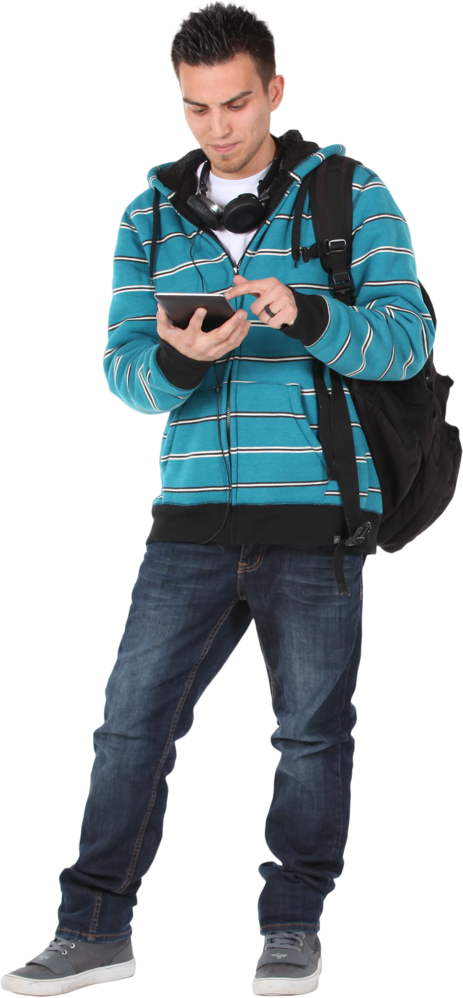

שם- גיל ברקי

תיאור- גיל בן 25, מתגורר ברמלה. סטודנט שנה שלישית להנדסת תעשייה וניהול באוניברסיטה הפתוחה , גיל משתמש הרבה ברשת הWIFI הציבורית של המכללה ובביתו כאשר קוצה לעלות קבצים לאתר המכללה או להוריד קבצים לטלפון הסלולרי, גיל צריך את האפלקצייה כדי שתבדוק אם הרשת שגל גולש בטוחה והאם האפליקציות שהוא מוריד בטוחות, גיל שולט בהגדרות של הרשת ובפורטים של האפליקציות, יוכל להשתמש ב- ADVANCEMODE כדי שיוכל לתכנן באיזה פונקציות הוא ירצה לבדוק בתעבורת הרשת

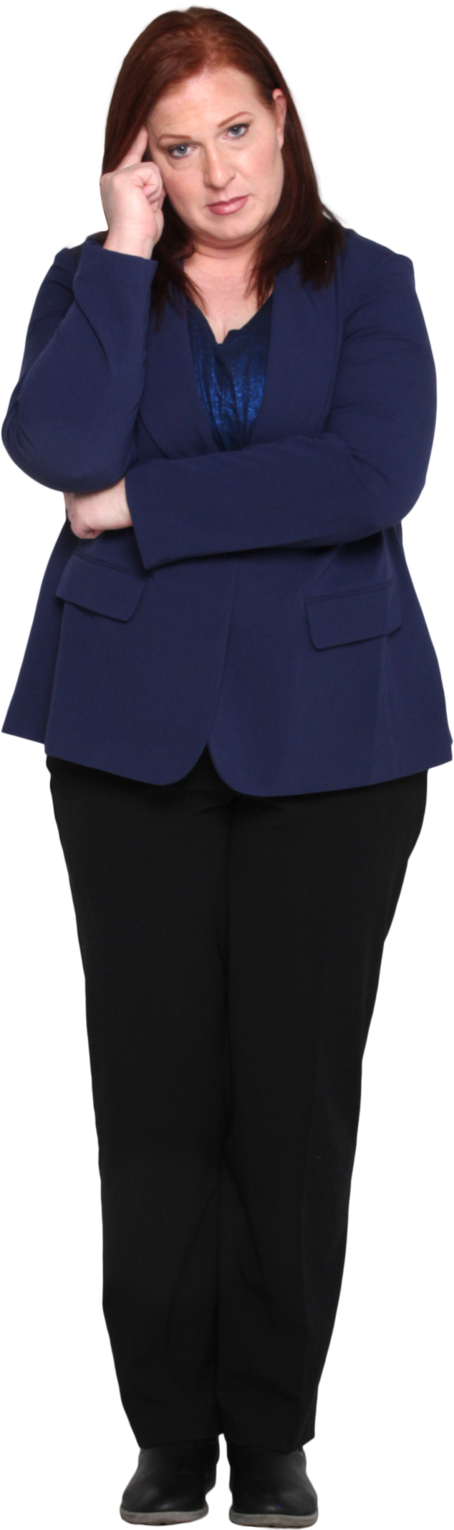

שם- רינה דן

תיאור- רינת בת 46, גרושה עם 2 ילדים, רינה עובדת במשרד ממשלתי בתחום הסייבר, רינה תרצה להשתמש באפליקצייה מכיוון שרינה משתמשת בכל האפליקציות העוסקות בסריקת הרשת ובFIREWALL הקיימים בשוק, לצורך השוואה ובדיקה של האפליקצייה, רינהככל הנראה תשתמש ב- ADVANCEMODE כדי להתאים את הפונקציות אישית לבחירתה.